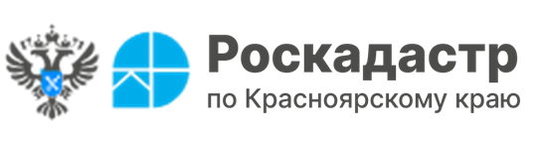
Признаки, которые могут привести к изъятию земли
напомнили в региональном Роскадастре

В филиале ППК «Роскадастр» по Красноярскому краю напоминают, что с 1 сентября 2025 года, согласно Постановлению Правительства Российской Федерации от 31.05.2025 № 826 действуют критерии неиспользования земельных участков в составе земель населенных пунктов, садовых и огородных территорий. Крайняя мера, которая грозит за неиспользование земельного участка по целевому назначению и неисполнение соответствующих предписаний – его изъятие. При этом даже если земельный участок изымут, то деньги от его продажи на публичных торгах (за вычетом расходов на организацию торгов) выплатят бывшему владельцу.
Эксперты регионального Роскадастра рассказали, что признаки неиспользования по назначению земельного участка различаются в зависимости от разрешенного использования. Так, например:
для садовых и огородных участков признаками является захламление или загрязнение отходами более половины территории земельного участка. Наличие более чем на половине земельного участка сорных растениями высотой более 1 метра, дикорастущих деревьев и кустарников, не являющихся элементами благоустройства территории;
для участков под строительство дома (ИЖС) – более половины участка захламлено или загрязнено отходами и покрыто сорняками. Наличие на участке зданий, сооружений у которых разрушены крыши, стены, отсутствуют окна или стекла на окнах. В течение 7 лет с момента оформления прав на земельный участок не построен и не оформлен дом;
для участков под застройку (кроме ИЖС) – в течение 5 лет с момента оформления прав на земельный участок на участке не возведено и не зарегистрировано ни одного здания или сооружения (срок может быть скорректирован в соответствии с разрешением на строительство или решением о КРТ).
Эксперты обращают внимание, что главная цель вводимых мер – побудить владельцев вспомнить о своих заброшенных участках и принять определенное решение: освоить и использовать землю, либо продать ее, если она оказалась не нужна.

Филиал ППК «Роскадастр»
по Красноярскому краю
Владислав Чередов
тел. 8 (391) 202 69 40 (2433)
сот. 8 (923) 312 00 19
pressa@24.kadastr.ru

